Haydn-ház Kismarton

A híres zeneszerző, a bécsi klasszicizmus legismertebb mestere, Joseph Haydn évtizedeken keresztül a kismartoni Esterházy-udvar szolgálatában állt. 1761-ban lett az udvari zenekar vezetője, ekkor vásárolta meg a bécsi elővárosban levő barokk házat, amelyben 12 éven át lakott a feleségével, Anna Aloisiaval.

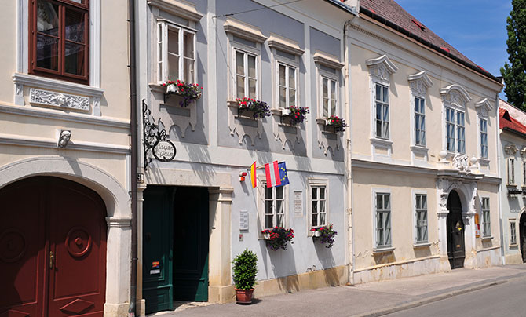
A zeneszerző egykori háza ma múzeumként működik, ahol a zeneszerző életét és munkásságát bemutató részlet gazdag kiállítás mellett egy évente megújuló időszaki kiállítás is helyet kapott. Ez utóbbi a burgenlandi tartomány elmúlt 300 éves zenetörténetét mutatja be.
Az állandó kiállítás átfogó képet ad a művész munkásságáról, magánéletéről. Az eredeti bútorokkal és tárgyakkal berendezett szobákban rengeteg érdekességgel találkozhatunk: eredeti kották és kéziratok, korabeli hangszerek, emléktárgyak, videók és zenefelvételek sora teszi egyedülálló élménnyé a tárlatot. Minden évben előadásokkal, művészi beszélgetésekkel, gyerekprogramokkal is színesítik a kiállítást.
A házat és a hozzá tartozó kis konyhakertet 2009-ben, a zenész halálának 200. évfordulóján teljes körűen felújították.

Elérhetőség:
Haydn-Haus Eisenstadt
Cím: Joseph Haydn-Gasse 19 und 21., 7000 Eisenstadt

Forrás: http://funiq.hu/3325-haydn-ház-kismarton

